Муниципальное бюджетное учреждение дополнительного образования
«Лихославльский районный Центр дополнительного образования и развития»

Конспект занятия
детского объединения «Футбол»

Тема: Введение в дополнительную образовательную общеразвивающую программу «Футбол»

Составитель:

Самсонов Максим Павлович,
педагог дополнительного образования

Лихославль
2020

Тема: тактика нападения. Индивидуальные действия с мячом
Место проведения: Спортивный зал.

Цель: Формирование у учащихся базового представления о футболе.

Обучающая задача: Учить технике ведения мяча и ударом по мячу ногой.

Развивающая задача: Развивать физические качества: быстроту, координацию, ловкость.

Воспитательная задача: воспитывать умение выполнять коллективные действия и чувство ответственности за порученное дело.

Оборудование:
- футбольные мячи;
- конусы;
- ворота для мини-футбола;
- футболки игроков сборной России;
- папка-планшет (схема футбольного поля, палочки для жребия);
- секундомер;
- свисток;
- стол;
- музыкальный центр.

Методы обучения:
- игровой;
- метод соревнования;
- метод упражнения;
- работа в группе;
- наглядный.

Сюжетом занятия является игра «Подготовка сборной России по футболу на тренировочной базе к очередному циклу отборочных игр». Педагог обращается к обучающимся, как тренер сборной команды, который дает установку игрокам (обсуждает цели и задачи), для того, чтобы подвести сборную команду к играм в отличном техническом и функциональном состоянии.
Рассмотрим схему первого тренировочного занятия сборной команды России на тренировочном сборе, которую последовательно выполняют 12 учеников третьего класса под музыкальное сопровождение.

Подготовительная часть.
Продолжительность 10 минут.

1. Организация учеников к занятию.

2. Построение.
Методические рекомендации: Обратить внимание на внешний вид учеников.

3. Приветствие.

4. Ознакомительная беседа об истории футбола и сборной России по футболу.
Методические рекомендации: Ознакомить учащихся с предполагаемым сюжетом занятия. Сюжетом занятия является: «Подготовка сборной России по футболу на тренировочной базе к очередному циклу отборочных игр»

5. Сообщение целей и задач тренировки.
Методические рекомендации: Вывести детей на цели и задачи занятия с
помощью наводящих вопросов.

6. Общеразвивающие упражнения.

Название упражнения | Содержание упражнения | Дозировка | Методические рекомендации и указания
1. Потягивание. | И.П.- О.С.  1.-2. Встать на носки, руки дугами, ладонями наружу, руки через стороны вверх.  3. Опускание рук.  4. И.П. | 6-8 раз | Спина прямая.
2. Ходьба. | Ходьба на месте. | 30 сек. | Четкие движения рук и ног.
3. Упражнение для  мышц плечевого  пояса. | И.П.- ходьба на месте, руки к плечам.  1.,2.,3.,4. круговые движения локтем вперед  5.,6.,7.,8. круговые движения локтем назад. | 4-6раз | Спина прямая. Выполнение упражнения ритмичное.
4. Упражнение для  шеи. | И.П.- ноги на ширине плеч, руки на поясе.  1. Наклон головы вниз вперед.  2. Наклон головы назад.  3. Наклон головы вправо, правая рука в сторону ладонью вниз.  4. Наклон головы влево,  левая рука в сторону ладонью вниз. | 4-6 раз | Спина прямая.
5. Повороты. | И.П.- ноги на ширине плеч, руки на поясе.  1. Полуприсед, поворот туловища влево, правую руку отводим влево ладонью вперед.  2. И.П.  3. Полуприсед, поворот туловища вправо, левую руку отводим влево ладонью вперед.  4. И.П. | 10-12 раз | Следить за тем, чтобы стопа оставалась на месте.
6. Наклоны в  сторону. | И.П.- ноги на ширине плеч, руки на поясе.  1. Наклон влево, правая рука вверх.  2. И.П.  3. Наклон влево, правая рука вверх.  4. И.П. | 10-12 раз | Спина прямая.  Упражнение  выполнять  ритмично.
7. Наклоны вперед | И.П.- ноги на ширине плеч, руки на поясе.  1. Наклон вперед, правой рукой достать носка левой ноги.  2. И.П.  3. Наклон вперед, левой рукой достать носка правой ноги. | 10-12 раз | Следить за касанием пальцами рук носков стопы.
8. Приседания. | И.П.- ноги на ширине плеч, руки на поясе.  1. Поворот туловища и ног влево, присед на колено правой ноги.  2. И.П.  3. Поворот туловища и ног вправо, присед на колено левой ноги.  4. И.П. | 10-12 раз | Следить за дыханием. Следить за выпрямлением ног.
9. Упражнение для  голеностопа | И.П.- ноги на ширине плеч, руки на поясе.  1. Носки вовнутрь.  2. Пятки вовнутрь.  3. Носки вместе.  4. Пятки вместе.  5.,7. Носки врозь.  6.,8. Пятки врозь. | 4-6 раз | Спина прямая.
10. Прыжки. | И.П.- О.С.  1. Ноги врозь, руки через стороны вверх, хлопок ладонями.  2. И.П. | 10-12 раз | Прыжки  выполнять  ритмично.
11. Ходьба. | Ходьба на месте. | 30 сек. | Четкие движения рук и ног.
12. Упражнение на  восстановление  дыхание. | И.П.- ходьба на месте, руки по швам.  1. Руки через стороны вверх (вдох).  2. Руки через стороны вниз (выдох). | 6-8 раз | Следить за дыханием. Вдох через нос, выдох через рот.

Основная часть.
Продолжительность27минут.

1. Краткий инструктаж по технике безопасности при работе с футбольным мячом.

2. Изучение техники ведения мяча.

Упражнение №1
Ведение мяча носком стопы с последующей обработкой внутренней
стороной стопы.

Упражнение №2
Ведение мяча носком стопы с последующей обработкой внешней
стороной стопы.

Упражнение №3
Ведение мяча с использованием внутренней и внешней стороны стопы.

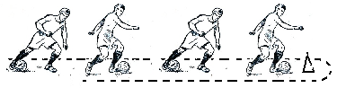

Методические рекомендации: Во время бега мяч ведут посредством ряда последовательных ударов (толчков). Наибольшая возможность держать мяч под контролем будет в том случае, если мяч катится в 1—1,5 метра впереди ведущего игрока.

3. Изучение ударам по мячу:

Упражнение №1
Удар внутренней частью подъема по неподвижному мячу:

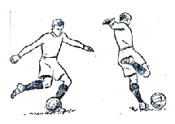
Игрок небольшими шагами делает разбег по прямой линии, ускоряя движение по мере приближения к мячу. Разбег должен быть рассчитан так, чтобы удар по мячу пришелся заранее намеченной ногой. Корпус во время разбега наклонен. Нога, делающая последний шаг перед ударом, называется «опорной ногой». Удар производят чаще всего с бокового разбега, но можно производить и с прямого.

Упражнение №2
Удар внутренней частью подъема по движущемуся мячу:

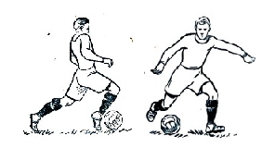
Игрок первым касанием приводит мяч в движение, пробрасывая от себя на 1.5-3 метра, а вторым касанием наносит удар по мячу внутренней стороной подъема. Приближаясь к мячу, игрок делает ускоренные движения. Разбег должен быть рассчитан так, чтобы удар по мячу пришелся заранее намеченной ногой. Корпус во время разбега наклонен. Нога, делающая последний шаг перед ударом, называется «опорной ногой». Удар производят чаще всего с бокового разбега, но можно производить и с прямого.

Методические рекомендации: При ударе внутренней частью подъема мяч пойдет вверх, если: а) колено бьющей ноги не дойдет до линии мяча; б) корпус будет резко отклонен назад; в) удар будет коротким (четким), почти без проводки, с приданием мячу вращения в сторону, обратную полету; г) угол, образуемый ступней и голенью, приближается к прямому.

4. Викторина

Задание: «Отгадай, кто из футболистов сборной России играет в составе команды в футболке под номером №10, №14, №9»

Ученикам предлагаются три футболки игроков сборной России
обозначенными на них номерами. Участникам викторины необходимо поочередно опознать владельцев этой экипировки. Причем футболки заимствованы у игроков разных амплуа (защитник, полузащитник, нападающий).

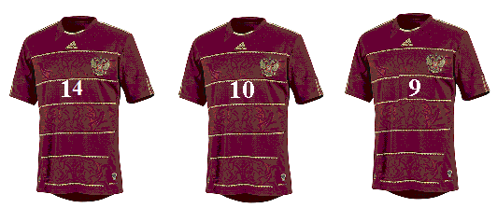
Березуцкий Дзагоев Кокорин
(защитник) (полузащитник) (нападающий)
1. Акинфеев 12. Лодыгин
2. Козлов 13. Гранат
3. Щенников 14. Березуцкий
4. Игнашевич 15. Могилевец
5. Семенов 16. Рыжиков
6.Ионов 17. Шатов
7. Денисов 18. Жирков
8. Глушаков 19. Самедов
9. Кокорин 20. Файзулин
10. Дзагоев 21. Канунников
11. Киржаков 22. Ещенко
Ученик, который первым отгадывает игрока нападения, то он автоматический становится капитаном линии нападения. Ученик, который первым отгадывает игрока полузащитника, то он становится капитаном линии обороны. Ученик, который первым отгадывает игрока полузащиты, становится капитаном линии полузащиты.
Капитаны игровых линий поочередно выбирают в свою команду игроков для дальнейшего участия в эстафетах

5. Спортивная эстафета с футбольными мячами.
Выполнение технических элементов футбола посредством эстафет.

Отработка навыков ведения мяча и ударов по мячу развитие ловкости и скорости.

- Эстафета с ведением мяча носком стопы и ударом по воротам.
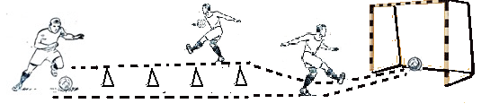
Напротив каждой команды в 15-20 метрах от старта стоят мини-футбольные ворота. По команде тренера капитаны команд бегут вперед и ведут мяч по прямой в сторону ворот. Добежав до ворот, наносят удар по мячу так, чтобы мяч оказался в сетке. После попадания мяча в цель участник эстафеты берет мяч в руки и двигается к своей команде. Следующий игрок делает то же самое задание. Закончив эстафету, игрок становится в конец своего коллектива. Побеждает команда, которая быстрее закончит эстафету.
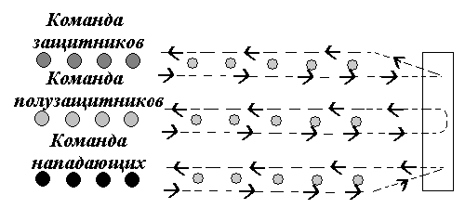
- Эстафета с ведением мяча внутренней и внешней стороной стопы и ударом по воротам.

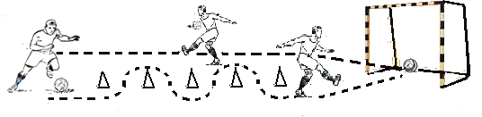
Напротив каждой команды в 4-6 метрах от линии старта стоят 5 конусов. По команде тренера капитаны двигаются с ведением мяча вперед змейкой, обегая каждый конус. Обежав последний конус, наносят удар по мячу ногой в сторону ворот. После попадания мяча в ворота участник эстафеты берет мяч в руки и двигается к своей команде. Следующий игрок делает то же самое задание. Закончив эстафету, игрок становится в конец своего коллектива. Побеждает команда, которая быстрее закончит эстафету.

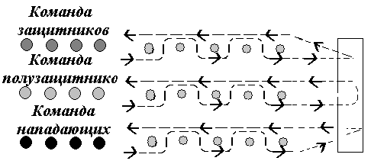

3. Эстафета с ведением мяча носком, внутренней и внешней стороной стопы и ударом по воротам.

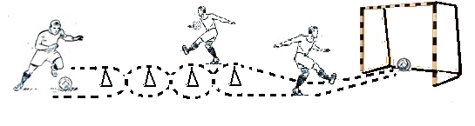
Напротив каждой команды в 4-6 метрах от линии старта стоят 5 конусов. По команде тренера капитаны двигаются с ведением мяча вперед змейкой, обегая каждый конус. Обежав последний конус, наносят удар по мячу ногой в сторону ворот. После попадания мяча в ворота участник эстафеты двигается с ведением мяча змейкой к своей команде. Следующий игрок делает то же самое задание. Закончив эстафету, игрок становится в конец своего коллектива. Побеждает команда, которая быстрее закончит эстафету.

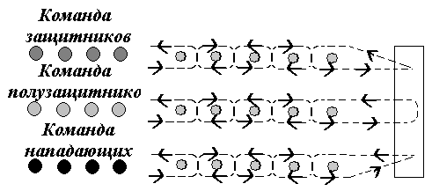
6. Двухсторонняя игра в мини-футбол с изучением основных правил.

Методические рекомендации: С помощью подсказов помогать учащимся в выборе правильной позиции во время игры и изучать основные правила игры мини-футбол.

7. Подведение итогов футбольной игры.

Методические рекомендации: Выделить отличившихся игроков во время игры футбол. Найти нужные слова для того, чтобы поддержать проигравшую команду.

Заключительная часть.
Продолжительность 3 минуты.

- Присесть полукругом на ноги в центре спортивного зала для подведения итогов занятия.
Методические рекомендации: Занять место проведения беседы так, чтобы все
ученики располагались к тренеру лицом.

- Подведение итогов занятия.
Методические рекомендации: Обсудить справились ли игроки команды с поставленными тренером целью и задачами.

- Раздача рекламных буклетов для тех, кто заинтересовался футболом.

- Просмотр достижений (кубков, медалей) мальчиков, которые занимаются в секции футбол.

